Mirar sin ver, pensar sin sentir: límites del eurocentrismo / Raúl Zibechi
Raúl Zibechi .
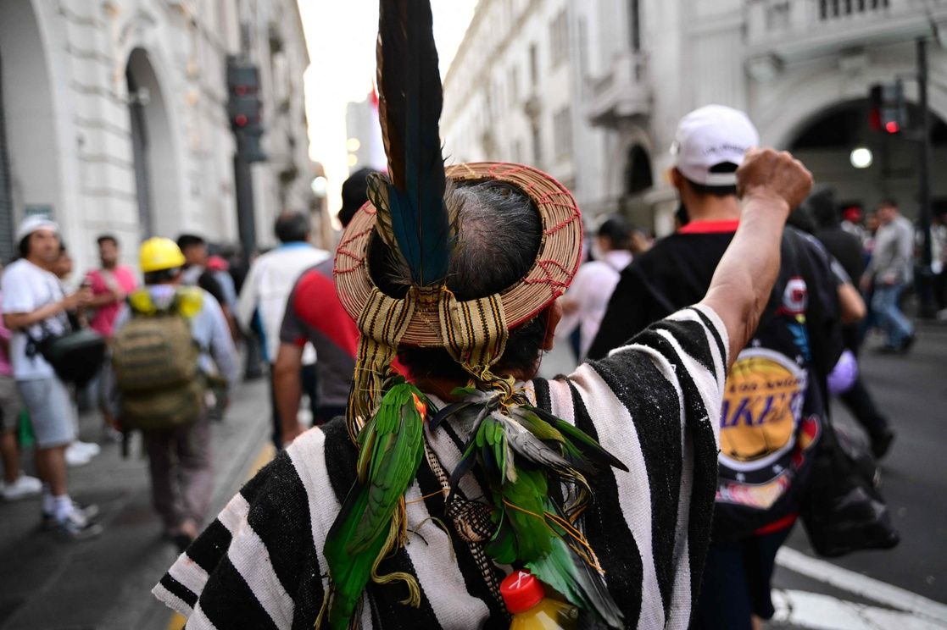
En América, la guerra está presente y es inocultable, en particular contra los pueblos originarios y negros, campesinos y habitantes de las periferias urbanas. Foto Afp / Archivo

La invasión rusa a Ucrania y la consiguiente guerra entre potencias está teniendo efectos profundos sobre el pensamiento crítico y los movimientos, pero de modo divergente en el norte y en América Latina: se profundizan las diferencias y las distancias en los modos de concebir y practicar las transformaciones anticapitalistas, así como los modos de pensar la realidad.
En la historia del pensamiento crítico, la guerra y la revolución han estado anudadas, hasta tal punto que resulta casi imposible no relacionar la segunda con la primera. El reciente libro de Maurizio Lazzarato, Guerra o revolución. Porque la paz no es una alternativa (Tinta Limón, 2022), recupera el concepto de guerra que, en su opinión, había sido “expulsada” por el pensamiento crítico en los últimos 50 años.
El núcleo de su trabajo retorna a la propuesta de Lenin de 1914, en el sentido de “transformar la guerra imperialista entre los pueblos en una guerra civil de las clases oprimidas contra sus opresores”. Sostiene que el gran problema ha sido, en paralelo, el abandono del concepto de clase, además del de guerra y revolución. Y asegura que la coyuntura actual es muy similar a la de 1914.
Esta es una primera y decisiva diferencia: en este continente, la guerra está presente y es inocultable, en particular contra los pueblos originarios y negros, campesinos y habitantes de las periferias urbanas. Las “guerras contra las drogas” y la apropiación de territorios por el extractivismo son apenas la última versión de una guerra de siglos contra los pueblos.
Sin embargo, el aspecto central a destacar es otro. Los pueblos están enfrentando las guerras en su contra de forma asimétrica, no porque sean pacifistas, sino porque una larga experiencia de cinco siglos los convenció de que para sobrevivir como pueblos deben tomar otros caminos.
El zapatismo ha conseguido romper las ataduras que había entre revolución y guerra y, en el mismo proceso, ha extirpado de la revolución sus adherencias estatistas, para dejar su núcleo intacto: recuperación de los medios de producción y de cambio, creación de nuevas relaciones sociales y de poderes no estatales. Las autonomías son el camino, tanto para resistir la guerra de despojo como para afirmarse como pueblos que se autogobiernan.
Es cierto que las izquierdas europeas y también las latinoamericanas se han quedado sin política, sin propuestas concretas ante la guerra. Pero los pueblos de este continente, expertos en sobrevivir a las guerras de despojo, están tomando caminos inéditos, como lo hacen los mapuches, los nasa y misak, las decenas de pueblos amazónicos y los pueblos negros y campesinos para afrontar esta guerra. Comienzan a colocar la autonomía en un lugar central de sus construcciones y reflexiones, algo que al parecer escapa a los intelectuales de ambos lados del océano.
Una muestra adicional de ese eurocentrismo que pretende hablar por los pueblos oprimidos, es cuando Lazzarato señala que “el gran mérito de la revolución rusa fue abrir el camino a la revolución de los pueblos oprimidos”. Olvida nada menos la Revolución Mexicana y la primera revolución china. Los procesos más profundos nacen en las periferias y mucho después se expanden hacia el centro.
No es cierto que “la posición más clara en relación con la guerra sigue siendo la socialista revolucionaria” durante la Primera Guerra Mundial. Fue muy valiosa en su momento, para las clases trabajadoras de Rusia y de Europa. Fracasó en China, donde los comunistas tomaron caminos bien distintos, creando bases rojas liberadas por el ejército campesino, proceso que siguieron otros pueblos del sur.
Los eurocentristas creen comprender lo que sucede en América Latina y consideran nuestras luchas como “laboratorios” que confirmarían sus elucubraciones. Algunos de ellos se sienten “teóricamente desarmados” frente a la guerra, pero no quieren aprender de las experiencias de pueblos que sobreviven a cinco siglos de masacres y exterminios. Sólo atienden la producción teórica de las academias y de las izquierdas que se referencian en los estados-nación, o sea, a la colonialidad del poder.
Me parece necesario reflexionar sobre cómo los pueblos de raíz maya organizados en el EZLN han desarticulado el matrimonio revolución-guerra, que tantos daños nos hizo en el pasado inmediato, y tan malos resultados obtuvo.
Ya no es posible ignorar quiénes fueron exterminados en las guerras centroamericanas, y cómo las vanguardias se reposicionaron en la legalidad, abandonando a los pueblos que usaron (sí, usaron) para su guerra “revolucionaria”.
La decisión de encarar la resistencia civil pacífica para enfrentar la guerra asimétrica y de exterminio del Estado mexicano, es una determinación estratégica, pero no tiene la menor relación con el pacifismo, si algo he comprendido del zapatismo. Se trata de una lectura desde abajo, desde los pueblos, de los desafíos que nos está lanzando el sistema.

https://www.jornada.com.mx/notas/2022/12/16/opinion/mirar-sin-ver-pensar-sin-sentir-limites-del-eurocentrismo-raul-zibechi/?from=homeonline&block=ultimasnoticias

